2015年实验室实验台、操作台、桌、椅统计表
实验室序号 | 实验室名称 | 鉴定表位置序号 | 品目 | 要求 | 参考厂商 | 数量 | 技术咨询
1 | 电子电气工程学院电子技术创新实验室（新建）第一批设备购置清单（未变动） | 2 | 实验台 | 140cm*70cm*75cm |  | 20 | 王学东13866154459
1 | 电子电气工程学院电子技术创新实验室（新建）第一批设备购置清单（未变动） | 3 | 小方凳 | 37cm*27cm*40cm |  | 41
2 | 电子电气工程学院数据采集实验室（新建）第一批设备购置清单（未变动） | 2 | 实验桌 | 140cm*70cm*75cm |  | 21 | 李美莲18955175619
2 | 电子电气工程学院数据采集实验室（新建）第一批设备购置清单（未变动） | 3 | 小方凳 | 37cm*27cm*40cm |  | 41
3 | 计算机工程学院数据库原理实验室（新建）第一批设备购置清单（未变动） | 3 | 桌椅 | 教师工作台(长165cm宽85cm高85cm)\学生工作台(长120cm宽60cm高75cm（双电脑柜）\学生座椅(长35cm宽25cm高40cm) | 定做 | 依次为1、30、61 | 袁 腾13675604449
4 | 计算机工程学院省级示范软件实习实训中心（新建）第一批设备购置清单（未变动） | 3 | 学生工作台 | 长120cm，宽60cm，高75cm（双电脑柜） |  | 30 | 张 建626742382
4 | 计算机工程学院省级示范软件实习实训中心（新建）第一批设备购置清单（未变动） | 4 | 小凳子 | 长35cm，宽25cm，高40cm |  | 61
5 | 基础实验教学中心大学物理实验室（扩建）第二批设备购置清单（未变动）
6 | 基础实验教学中心电工电子实验室（扩建）第二批设备购置清单（未变动）
7 | 基础实验教学中心公共计算机实验室（B406改建）第二批设备购置清单（修改后） | 1 | 学生用电脑桌凳 | 长120mm，宽60mm，高78mm：主机后路有挡板 | 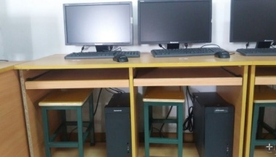 | 60座 | 涂胜倩13856925903
7 | 基础实验教学中心公共计算机实验室（B406改建）第二批设备购置清单（修改后） | 2 | 教师桌椅 | 长120mm，宽60mm，高78mm | 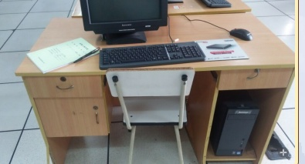 | 1
8 | 基础实验教学中心公共计算机实验室（B403扩建）第二批设备购置清单（未变动）
9 | 艺术学院电脑辅助设计室（改建）第二批设备购置清单（修改后） | 2 | 教学用电脑桌椅 | 桌子：600D*750H；椅子：不锈钢方凳 |  | 57套 | 陶宗华13695517093
10 | 艺术学院雕塑与构成制作室（新建）第一批设备购置清单（未变动） | 1 | 方凳 | 四角为铁质，凳面为木头的，37cm*27cm*40cm | 无 | 50 | 张 永13075567677
10 | 艺术学院雕塑与构成制作室（新建）第一批设备购置清单（未变动） | 2 | 大操作台 | 长：150CM,宽：75CM | 金宏大 | 6
10 | 艺术学院雕塑与构成制作室（新建）第一批设备购置清单（未变动） | 4 | 单体普通课桌 | 规格：宽60cm*长：120 cm高75cm | 无 | 14
11 | 艺术学院定格动画实训室（新建）第一批设备购置清单（修改后） | 5 | 教学用电脑桌椅 | 电脑桌的规格为160*75*60 ；椅子的规格为：背高60cm，坐面宽、坐深48cm，坐高43cm,扶手间宽54cm | 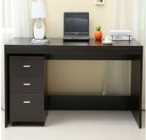 | 3套 | 林亚杰13965114183
12 | 艺术学院印染与手工设计制作室（新建）第一批设备购置清单（修改后） | 4 | 大课桌 | 100*80cm |  | 20 | 骆王琴13866359106
12 | 艺术学院印染与手工设计制作室（新建）第一批设备购置清单（修改后） | 5 | 凳子 | 35*25cm |  | 30
13 | 艺术学院视觉传达设计综合制作室（新建）第一批设备购置清单（修改后） | 3 | 工作台 | 轻型防静电 w2100*d900*h750MM | 轻型防静电 | 8 | 卓 洁15205602091
13 | 艺术学院视觉传达设计综合制作室（新建）第一批设备购置清单（修改后） | 5 | 方凳 | h450MM | 钢架、木面 | 40
14 | 艺术学院数字艺术实训室（新建）第一批设备购置清单（修改后） |  |  |  |  |  | 林亚杰13965114183
15 | 人文经济学院国贸仿真场景实验室（新建）第一批设备购置清单（未变动） | 5 | 办公操作柜台 | 宽2m*深度0.6*高1.05 | 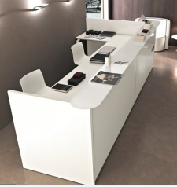 | 10 | 徐李婷15155103948
16 | 人文经济学院模拟法庭（新建）第一批设备购置清单（未变动）
17 | 艺术学院专业绘图教室（改建）第一批设备购置清单 | 教学用电脑桌椅 |  | 长140 宽700 高760 |  | 1套 | 赵 扬18855166393
17 | 艺术学院专业绘图教室（改建）第一批设备购置清单 | 教师绘图办公桌 |  | HP-8001T | 无锡普发绘图文具厂 | 1
17 | 艺术学院专业绘图教室（改建）第一批设备购置清单 | 多功能建筑绘图桌 |  | HP1160 | 无锡普发绘图文具厂 | 30

